附件1
人才需求计划填报操作流程

一、申请账号
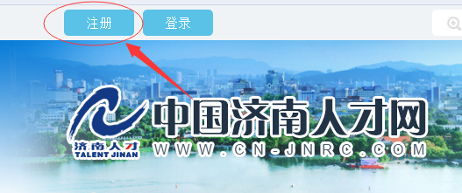
1、单位需在“中国济南人才网”（www.cn-jnrc.com）注册账号，如下图，（已经有账号的单位可直接登录平台）。
2、单位注册信息提交后，各区县人社部门会对单位平台账号审核（一般1-2天可审核完毕），联系方式如下图。
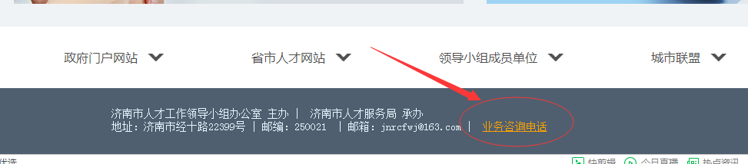
二、单位登陆并完善基本信息
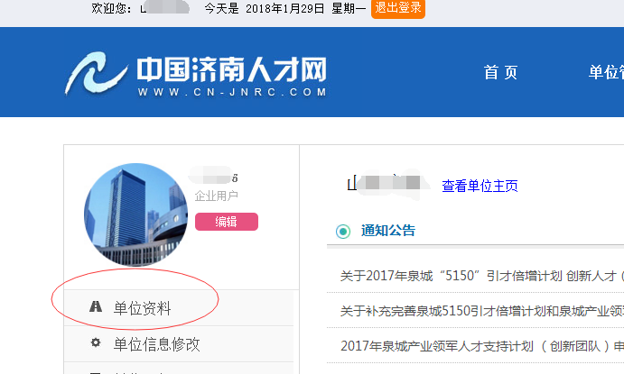

三、按职位类别添加并保存职位信息

1、找到“人员与职位管理”功能模块中的“职位管理”。
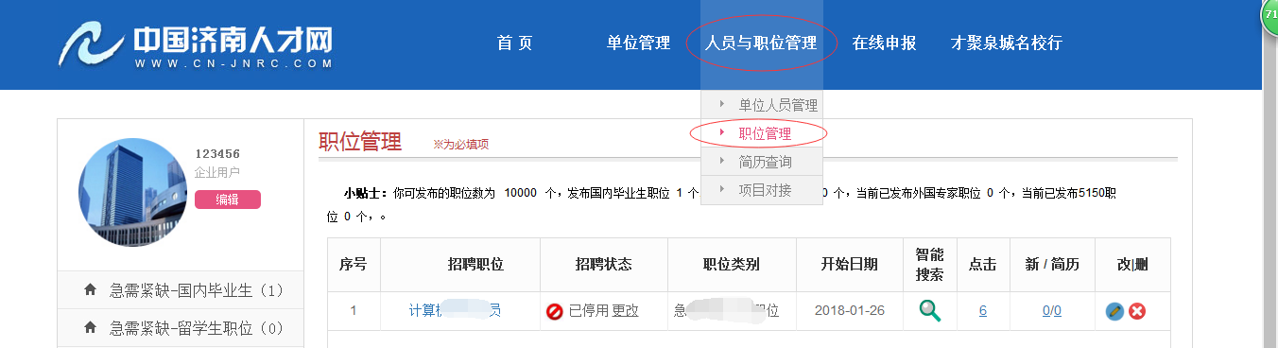
2、点击相应的类别，添加职位。
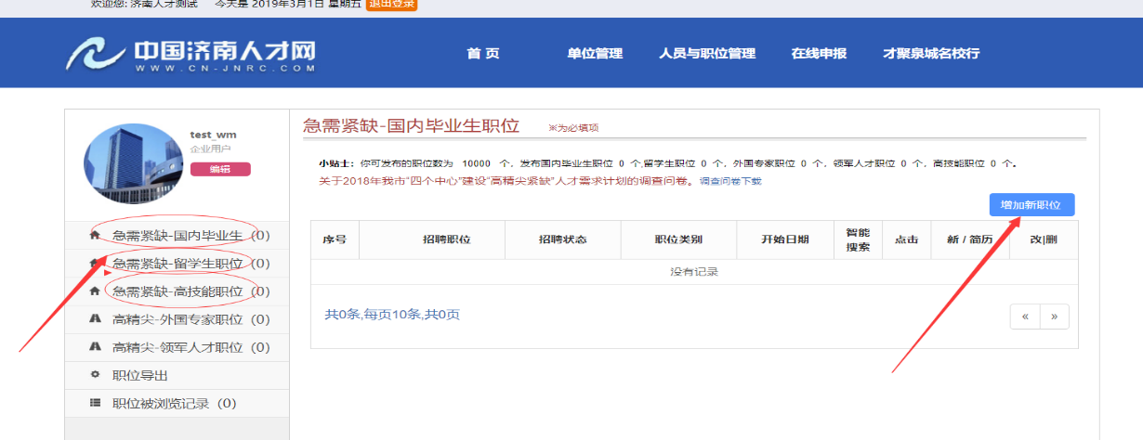

通过以上操作流程，各单位可完成人才需求计划填报。

